AKS, hk222cx
Vers 1.0, [datum]
AKS har framtagits av
Innehåll Sida

- Problembeskrivning 2
- Konceptuell Datamodell 3
- Fysisk datamodell 4
- Exempeldata 5
- Mockup / Formulär 6
- Utskrifter/Rapporter 7
- MS SQL Diagram 8
- Lagrade Procedurer 9
- Referentiell Integritet 10
- Volymberäkning o tillväxt 10
- Historik 11
- Prestanda 11
- Miljökrav 11
- Installation 11
- Manualer 11
- Rättigheter 11
- Sammanfattning 12

Godkännes :
____________
Datum

_______________________ _______________________
Underskrift projektledare Underskrift beställare

_______________________ _______________________
Namnförtydligande Namnförtydligande
1. Problembeskrivning
Problembeskrivning/Idébeskrivning
Efter ett samtal med SHO (Svenska Hunduppfördar Organisationen) har vi kommit fram till följande nedan.
Beskrivning:
SHO vill med min hjälp skapa en databas för att administrera och ha översikt på samtliga aktiva hunduppfödare runt om i landet. I databasen vill SHO kunna registrera hunduppfödare, kontaktsätt, adress samt hundras tillhörande uppfödare. Databasen ska innehålla information om hundraserna som te.x vikt, höjd, ursprung, mentalitet samt uppgift för varje rastyp. SHO vill också kunna lägga till hur många valpar, indelat i kön, hunduppfödaren har tillgängligt.

Tidsplan:
 | 2012-02-21 | 2012-02-25 | 2012-03-01 | 2012-03-05 | 2012-03-12 | 2012-03-19
Problembeskrivning | ------------->
AKS | ------------------------------->
Databas Implementerad |  | -------------------------------->
Gränssnitt Beta |  |  | ---------------------------------->
Applikation Testad |  |  |  | ------------------------------>
Klart för redovisning |  |  |  | ----------------------------------------------------->

2. Konceptuell modell med tabellspecisering
Teletyp
Telefon
Uppfödare
Hundras
Hundtyp
Uppfödareindex

HundtypID | Hundtyp
1 | Egen hund | C | 10
2 | Valp | C | 10
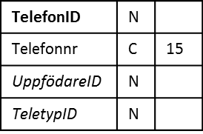
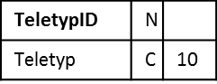
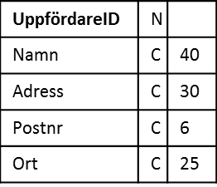
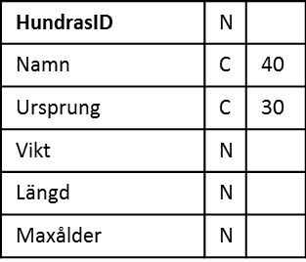
UppfödareindexID | N | I
UppfödareID | N | I
HundrasID | N | I
HundtypID | N | I
Antal | N | SI
Hane | N | I
Tik | N | I
3 Fysisk modell med tabellspecisering
Teletyp
Telefon
Uppfödare
Uppfödareindex
Hundras
Hundtyp

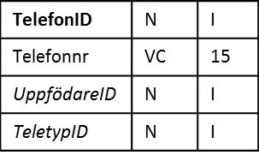
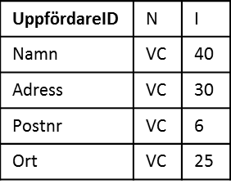
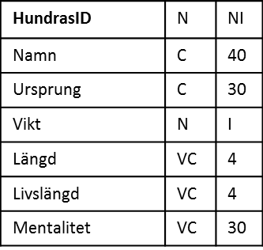

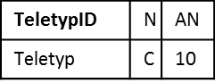

HundtypID | Hundtyp
1 | Egen hund | VC | 10
2 | Valp | VC | 10
UppfödareindexID | N | I
UppfödareID | N | I
HundrasID | N | I
HundtypID | N | I
Antal | N | SI
Hane | N | I
Tik | N | I

Avvikelse / Denormalisering
Tabell | Datum | Signatur | Avvikelse
Hundras | 2012-02-20 | H.K | Lagt till Mentalitet
Hundras | 2012-02-20 | H.K | Livslängd ändrad till VC 4
Hundras | 2012-02-20 | H.K | Längd ändrad till VC 4

4. Exempeldata
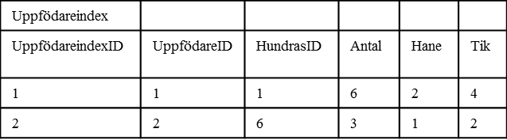
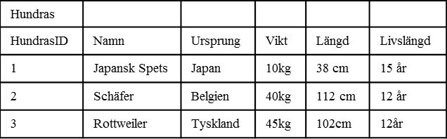
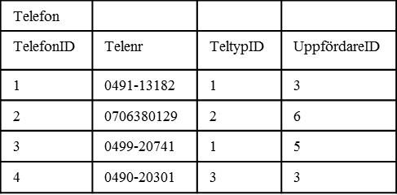
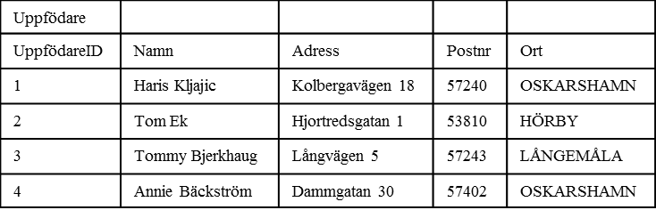
Tabeller med exempeldata

HundtypID | Hundtyp
1 | Egen hund
2 | Valp
Uppfödarindex | UppfödareID | HundrasID | HundtypID | Antal | Hane | Tik
1 | 1 | 1 | 2 | 2 | 1 | 1
2 | 2 | 6 | 1 | 6 | 2 | 4
5. Mockup Formulär – Funktionalitet - Validering
Under denna rubrik ska alla funktioner beskrivas som ska gälla för varje formulär. Med funktioner gäller validering av data, exempelvis indatakontroller, beräkningar, rättigheter och liknande.

6. Rapporter / Utskrifter

Under rapporter ska alla rapporter finnas med som används i systemet du ska utveckla.
7. MS SQL Diagram från databasen
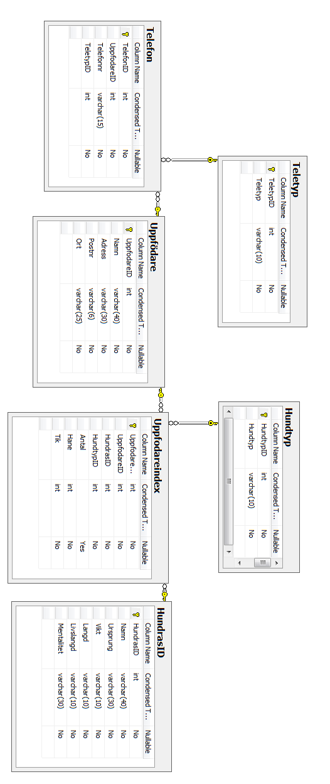

8. Lagrade Procedurer o Triggers
En lista i tabellform på det lagrade procedurer du använder och vad de används till. Använder du triggers ska dessa också finns med här.

Namn | Användningsområde
uspAddUppfodare | Lägger till en uppfödare, valt hundras samt antal tikar & hanar
uspRemoveUppfodare | Tar bort uppfödaren
uspUpdateUppfodare | Sparar ändringar som gjorts på uppfödaren
uspGetUppfodare | Hämtar samtliga uppfödare i databasen
uspGetSpecUppfodare | Hämtar EN uppfödare från databasen
uspGetHundrasNamn | Hämtar samtliga hundrasers namn
uspGetHundras | Hämtar alla hundar från hundras, ras, vikt, mentalitet etc

9. Referentiell Intigritet
Tabell med alla relationer och hur du har ställt in RI.

Relation | Relationstyp | RI | Delete | Update

10. Volymberäkning
Både den grafiska översikten i fysisk datamodell och beräkningar med tillväxt i tabellform.

11. Historik
Beskrivning över hur man ska hantera historiska data. Ska dessa raderas eller ligger de kvar i databasen eller vad ska hända med dessa? Det ska förtydligas i detta avsnitt.

12. Prestanda
Databasens volym beräknas ej ge några prestandaproblem. Tabellen Faktura/fakturarader på hela tiden och här kan man tänka sig någon typ av borttagsregel, tex att man lägger över Faktura/fakturarader äldre än 3 år i en annan tabell (utanför applikationen).
13. Miljökrav (IT-Miljö)
Databasen är utvecklad i MS SQL Server 2008, applikationen är utförd med ASP.NET C#
14. Installation
Applikation levereras på CD och installeras med installationsprogram. Krav är att MS SQL 2008 Server och IIS är förinstallerat.
15. Manualer
En användarmanual till applikationen levereras tillsammans med levererad program CD.

16. Rättigheter
Svenska Hundorganisationen har fullständiga rättigheter att installera applikationen på samtliga datorer inom företaget.
Svenska Hundorganisationen får ej utan godkännande av ApplData AB sälja applikationen vidare till tredje part.
17. Sammanfattning
En sammanfattning om ditt arbete vad som blev bra, vad som kunde göras bättre och framtida utveckling.

